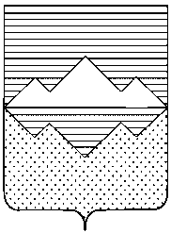
АДМИНИСТРАЦИЯ
САТКИНСКОГО МУНИЦИПАЛЬНОГО РАЙОНА
ЧЕЛЯБИНСКОЙ ОБЛАСТИ
ПОСТАНОВЛЕНИЕ
От «17» мая 2017 года № 349
г. Сатка

Об отмене постановления администрации Саткинского муниципального района от 25.04.2017 № 286 «Об утверждении генерального плана, правил землепользования и застройки, проекта планировки территории (в том числе проекта межевания территории)»

В связи с технической ошибкой, руководствуясь Уставом Саткинского муниципального района,

ПОСТАНОВЛЯЮ:

1. Отменить постановление администрации Саткинского муниципального района от 25.04.2017 № 286 «Об утверждении генерального плана, правил землепользования и застройки, проекта планировки территории (в том числе проект межевания территории) площадью 10 гектаров в деревне Сикиязтамак».
2. Начальнику отдела организационной и контрольной работы Управления делами и организационной работы администрации Саткинского муниципального района (Корочкина Н.П.) опубликовать настоящее постановление в газете «Саткинский рабочий» и на официальном сайте администрации Саткинского муниципального района.
3. Контроль исполнения настоящего постановления возложить на первого заместителя Главы Саткинского муниципального района Баранова П.А.
4. Настоящее постановление вступает в силу с момента его подписания.

Глава Саткинского муниципального района А.А. Глазков

